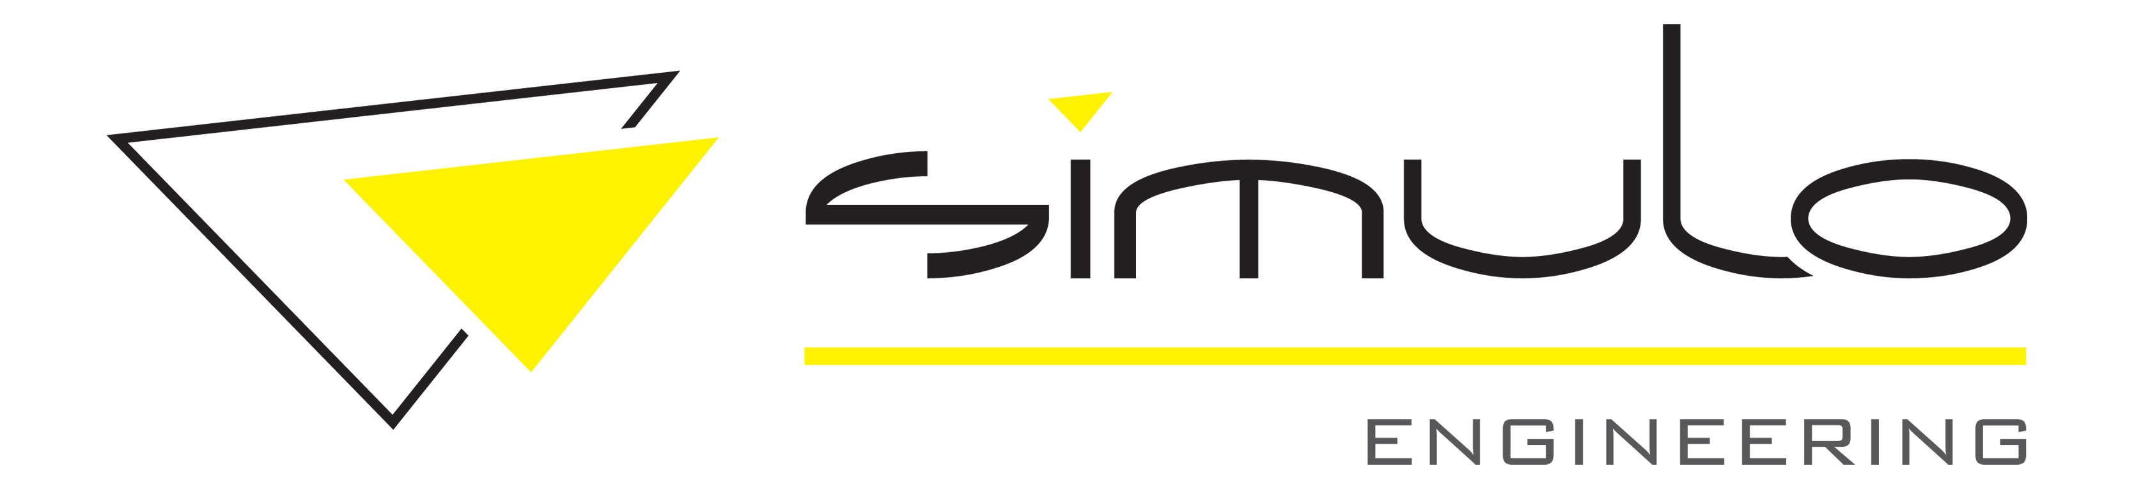

La società SIMULO S.r.l. è una società che opera nel settore della progettazione e prototipazione di prodotti innovativi e nella ricerca e sviluppo nell’ambito dell’ingegneria

L’azienda è alla ricerca di una figura tecnico/commerciale

Il lavoro:

La risorsa servirà per rafforzare l’attuale organico, nei seguenti ambiti:

- Ricerca e sviluppo di nuove opportunità di business
- Ricerca finalizzata all’ampliamento dell’attuale mercato

Requisiti:

- laurea in ingegneria
- spiccate doti di comunicazione
- propensione alle relazioni interpersonali
- automunito
- disponibilità alle trasferte, anche all'estero
- conoscenza inglese

Skill e competenze:

- Capacità di relazione, flessibilità e forte orientamento al risultato
- Capacità di lavorare in team

Tipologia contrattuale:

contratto a tempo determinato con fisso più incentivi legati ai risultati

Sede di lavoro:

Bari, Via Lucarelli 60/N

Per candidarsi:

inviare il proprio cv aggiornato a: info@simulo.it entro il 30 agosto 2018
inserendo in oggetto “Rif. Contatto Ufficio Placement Politecnico di Bari”

Il CV dovrà contenere l’autorizzazione al trattamento dei dati personali ai sensi del D. Lgs. n. 196/2003 ed attestazione di veridicità ai sensi del DPR n.445/2000.
Il presente annuncio è rivolto ad ambo i sessi, ai sensi della normativa vigente.

